Памятка для родителей «БЕЗОПАСНОСТЬ НА ЛЬДУ»

Любо пребывание на льду всегда таит опасность, поэтому, прежде чем выйти на лед, не будет лишним вспомнить
правила, которые обеспечат Вам безопасность, а может быть и сохранят жизнь.
Прежде чем спуститься на лед:
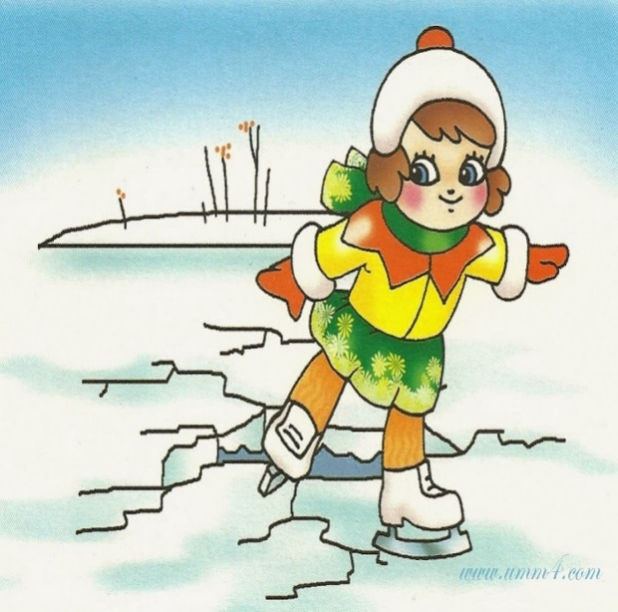
− проверьте место, где лед примыкает к берегу - могут быть промоины, снежные надувы закрывающие их. В
устьях рек прочность льда ослаблена из-за течений; если Вы один, возьмите шест и переходите с
шестом; безопаснее всего переходить реку или озеро на лыжах.
Если Вы провалились:

− широко раскинуть руки по кромкам льда, чтобы не погрузиться с головой;
− если возможно, переберитесь к тому краю полыньи, где течение не увлекает Вас под лед; старайтесь не
обламывать кромку, без резких движений выбраться на лед, заползая грудью и поочередно вытаскивая на
поверхность ноги широко их расставив.
Главная тактика приноравливать свое тело к наиболее широкой площади опоры; выбравшись из полыньи нужно
откатиться, а затем ползти в ту сторону, откуда шел.

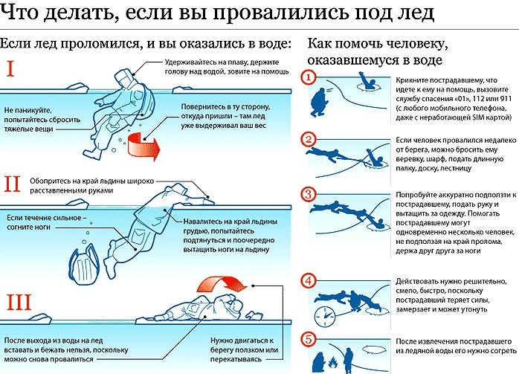
Если на Ваших глазах провалился человек:

− немедленно крикните ему, что идете на помощь;
− приближаться к полынье ползком, широко раскинув руки, будет лучше, если подложите лыжи или фанеру,
доску, чтобы увеличить площадь опоры и ползти на них;
− к самому краю полыньи подползать нельзя, иначе и сам окажешься в воде;
− ремни или шарф, любая доска, жердь, лыжи, санки помогут Вам спасти человека;
− бросать связанные предметы нужно за 3-4м;
− если Вы не один, то, взяв друг друга за ноги ложитесь, на лед цепочкой и двигайтесь к пролому;
− действуйте решительно и скоро, пострадавший быстро коченеет в ледяной воде, намокшая одежда тянет его
− подав пострадавшему подручное средство, вытащить его на лед и ползком двигаться от опасной зоны;
− с пострадавшего снять и отжать всю одежду, потом снова одеть если нет сухой и укутать полиэтиленом,
происходит эффект парника.

Помните!
В соблюдении этих правил - гарантия вашего здоровья.
